Az Ukrajnából 2022. február 24-ét követően Magyarországra érkező személyek egészségügyi ellátásának keretében, amennyiben tételes elszámolású hatóanyagot tartalmazó készítményekkel történő kezelésre kerül sor, azt az adatlapon az alábbiak szerint kell rögzíteni:
- Orvos belépést követően az új adatlapnál, az „Egyéb betegazonosító”-ra kattintva a Betegazonosító TAJ felett megjelenik egy új ablak, ahol a legördülő menüvel lehet kiválasztani a megfelelő kategóriát (Útlevél/ Menedékes, kérelmező, befogadó igazolvány száma), ezt követően a kért adatok megadhatók. Bármely azonosító adat megadható, ami a betegnél rendelkezésre áll.
- Térítési kategória módosításához az „Egyéb kategória” lehetőségre kell kattintani, ezt követően a legördülő listából ki kell választani a D térítési kategóriát.
- Ezt követően semmiben sem tér el az adatlap kitöltése az eddig megszokottól.

Orvos belépést követően az új adatlapnál, az egyéb betegazonosítóra kattintva:
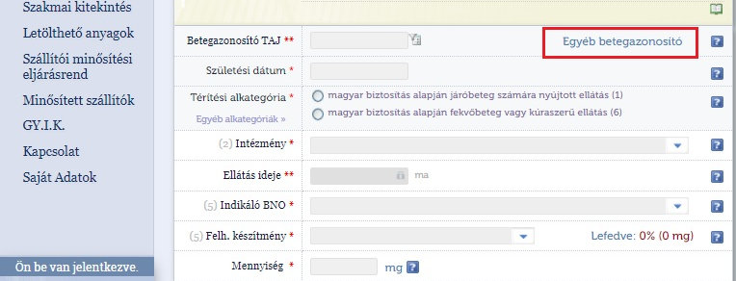
A Betegazonosító TAJ felett megjelenik egy új ablak:
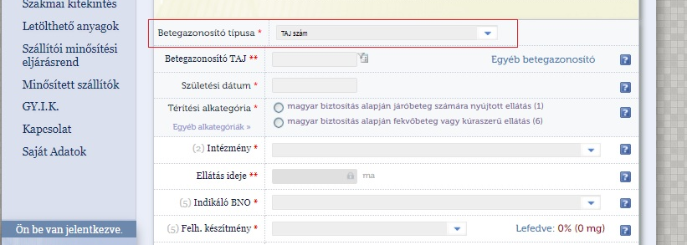

A legördülő menüvel lehet kiválasztani az egyéb kategóriát:
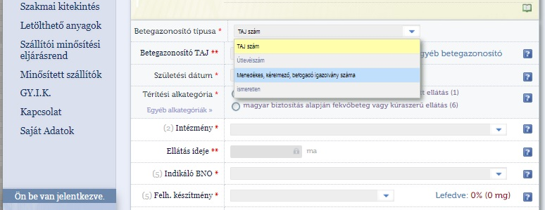

A Menedékes pont kiválasztása után, az adatlapon újabb kettő ablak nyílik le:
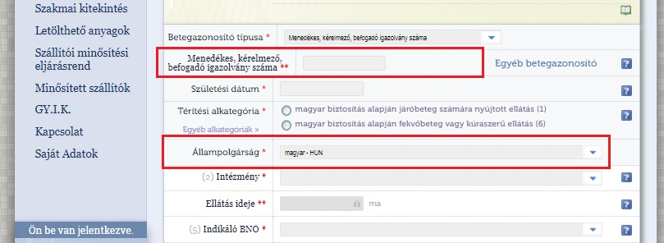
Térítési alkategória módosítása, az alábbi lépésekkel tehető meg:
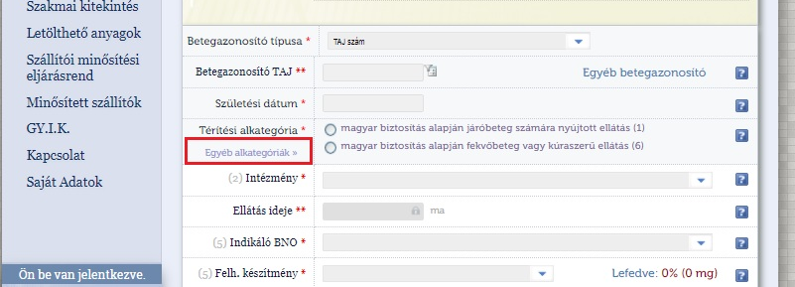

Ezt követően választhatók az egyéb kategóriák (D kategória):
